15.05.2020г. Преподаватель: Горшкова Ольга Петровна
Занятие по дисциплине УП.01. ( Учебная практика по ПМ01.01. Выполнение штукатурных работ) группы 25 профессии 08.01.08. Мастер отделочных строительных работ в рамках программы дистанционного обучения.

Добрый, день уважаемые студенты группы 25!
Вашему вниманию предлагается дистанционный урок по дисциплине УП.01 Выполнение штукатурных работ.
Продолжительность занятия – 12 часов.
Сегодня мы с вами изучаем тему №25 Выполнение венецианской штукатурки.

Вопросы, которые предстоит разобрать на нашем занятии:
  - История появления «венецианской штукатурки».
  - Состав «венецианской штукатурки».
  - Применение «венецианской штукатурки».
  - Виды «венецианской штукатурки».
  - Необходимые инструменты.
  - Подготовка стен.
  - Технология нанесения «венецианской штукатурки».
  - Нанесение воска и уход за «венецианской штукатуркой».
  - Достоинства и недостатки «венецианской штукатурки».

Для освоения данной темы необходимо выполнить следующее:

1. Изучить теоретическую часть материала.
2.Составить конспект.
3.Просмотреть видеоматериалы по теме
4. На основании полученных знаний дать ответы на контрольные вопросы.
5.Выполнить домашнее задание.
Материал для изучения и конспектирования

Венецианская штукатурка. История появления
Венецианская штукатурка пришла из Древнего Рима, где мрамор был обыденным материалом для возведения зданий и их украшения. После его обработки оставалось достаточно много мраморной крошки и пыли, которую предприимчивые мастера начали использовать в качестве штукатурки.
Соединяя мраморную пыль с известью и водой, они получали настенные покрытия, напоминающие своим видом настоящий мрамор. В то время, как камень в силу своего большого удельного веса, не всегда удавалось использовать для отделки не прочных поверхностей, мраморная штукатурка справлялась с этой задачей прекрасно. В результате получалась поверхность, не боящаяся воды и пожаров, что привело к широкому применению этого нового материала в богатых домах жителей Рима.
Прошло время, и штукатурка с использованием мраморной пыли была прочно забыта. Лишь в 16 веке итальянский архитектор Андреа Полладаио возродил старинный рецепт этого чудесного покрытия. И снова мраморная штукатурка получила широкое распространение, сначала в Венеции, а затем по всей Италии и Европе. Отсюда и пошло название «венецианская штукатурка».
Дело в том, что для отделки домов в Венеции невозможно было использовать натуральный мрамор в силу его большого веса. Как всем известно, Венеция – это город на воде, и здесь любое увеличение веса конструкций, находящихся над фундаментом, могло обернуться негативными последствиями. Поэтому и нашли старый способ украшать дворцы Венеции материалом по внешнему виду неотличимому от мрамора, но намного легче его.
Знаменитые художники - Рафаэль и Микеланджело создавали свои фрески на этой штукатурке, некоторые из них сохранились до наших дней. В Европу этот вид настенного покрытия пришел уже под названием "венецианская штукатурка", а наряду с мраморной пылью и крошкой стали добавлять в раствор компоненты натуральных камней - оникса, гранита, малахита, известняка, кварца и других.
Тогда же и начали использовать красящие пигменты в составах штукатурки для придания определенного цвета стенам. В качестве красящих пигментов в состав штукатурки добавляли натуральные красители, полученные из растений и даже кровь животных. Многие церкви и богатые особняки украшались именно такой штукатуркой.
Новая волна увлечением этим материалом началась во второй половине прошлого столетия в Европе, благодаря итальянскому архитектору Карло Скарпа, который помог штукатурке вновь занять свое высокое положение. Чтобы увидеть старинную венецианку, нужно посетить замок Фонтенбло во Франции, который на протяжении многих лет служил резиденцией французских королей.
Многочисленные фрески на такой штукатурке работ знаменитых художников Италии Джулио Романо, Джорджо Вазари можно увидеть в Неаполе, Флоренции и Риме.
В России этот вид отделки появился совсем недавно, примерно, около 20 лет назад, но уже успел завоевать сердца любителей богатой отделки.
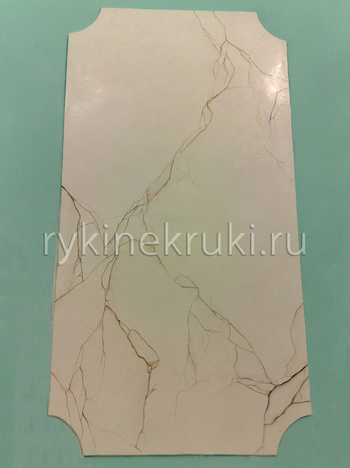

Состав венецианской штукатурки

Материалом для классической венецианки служит выдержанная гашеная известь и мраморная мука тонкого помола. В европейских составах штукатурки известь длительное время выдерживается в бункерах под землей, где она насыщается микроэлементами из окружающей среды и становится пластичной. После этого мрамор и известь измельчают до состояния пудры. Именно такой состав можно наносить тонкими слоями, толщина которых напоминает лакокрасочную пленку.
Сейчас название штукатурки можно увидеть под марками Stucco Veneziano, Grassello или Marmorino. Но здесь следует пояснить, что Grassello (переводится с итальянского, как «жир») представляет собой тонкотекстурную известковую мастику, наносимую в 8-10 слоев гибким шпателем, которые после проходят полировку при помощи кельмы.
Штукатурка Marmorino – это мастика, содержащая более крупные фракции мраморной муки, а работа по её нанесению производится жестким шпателем.
В настоящее время составы штукатурки содержат кроме известкового связующего, акриловые материалы и прочие полимеры. Если классическую венецианку наносили на каменные или кирпичные поверхности, по старой штукатурке, то новые современные составы можно наносить практически на любые прочные поверхности, в том числе и на гипсокартон.
Содержание акрила в составе штукатурки определяет количество наносимых слоев. Чем меньше в составе акрила, тем лучше получается эффект просвечивания материала, но приходится накладывать большее количество слоев.

Венецианская штукатурка: плюсы и минусы

Рассмотрим основные преимущества:
- покрытие из такой штукатурки легко поддается мойке и чистке;
- настоящая венецианка является экологически чистым материалом, поскольку в ней используются только чистые природные материалы;
- отличается прочностью, длительным периодом эксплуатации, исчисляемым не одним десятком лет;
- уникальные рисунки поверхности дают возможность дизайнерам и художникам создавать самые различные стили интерьеров помещений;
- как и любой камень, венецианка усиливает звуки в помещении, поэтому может использоваться для отделки концертных залов и консерваторий, звукозаписывающих студий;
- нанесенный рисунок сохраняется на весь период её эксплуатации, не выгорая и не стираясь;
- входящая в состав штукатурки известь не дает развиваться различным грибкам и плесени.
А теперь несколько слов о недостатках:
- Венецианскую штукатурку можно подвергать влажной чистке, если поверхность обработана специальным водоотталкивающим составом на основе акрила. В остальных случаях, если на венецианку нанесен только один пчелиный воск, её можно протереть влажной губкой, иначе всё покрытие можно смыть или стереть.
- Высокая стоимость.
- Сложность нанесения.
- Высокие требования к поверхности основания.
- Собственноручно сделать такую штукатурку практически не по силам простому обывателю. Только высококлассные специалисты могут воспроизвести настоящую венецианку так, чтобы создавалось ощущение настоящего полированного мрамора. При этом основание под неё должно быть идеально ровным и гладким, что не всегда можно добиться своими руками.
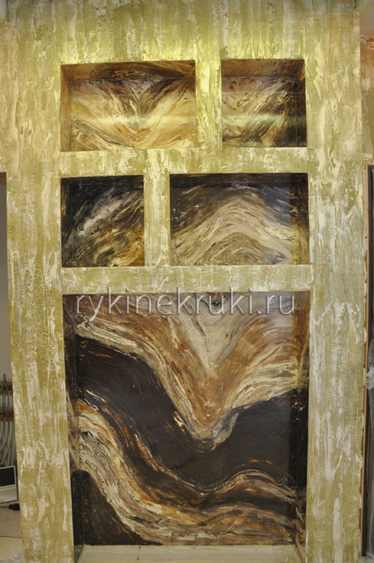

Венецианская штукатурка: применение
Данная штукатурка используется только для отделки внутренних помещений жилых и общественных зданий. Украсить фасад дома таким декором не получится, поскольку это вид отделки не выдерживает многочисленных перепадов температуры окружающей среды, а также снега и дождя. Венецианкой украшают не только стены, ею можно отделать отдельные элементы интерьера – карнизы, камины, колонны и другие архитектурные детали.
Ввиду того, что венецианка выдерживает высокую влажность, её можно использовать при отделке ванных комнат, санузлов, бассейнов, бань и саун. Кроме этого, она часто применяется для отделки гостиных, холлов, кухонь, как отдельные фрагменты может быть использована даже в спальных помещениях. Общественные здания – рестораны, кафе, гостиницы и отели, солидные офисы и прочие заведения, которые могут себе позволить венецианскую штукатурку в интерьере, также могут быть её объектами.
Настоящая венецианка наносится слоями, число которых может достигать 10. И только специалист высокого класса представляет себе, что получится в итоге, нанося первые слои.

Виды венецианской штукатурки
Венецианка подразделяется на:
- гладкую - помимо связующего включает в себя пыль мрамора или других натуральных материалов;
- рельефную - наличие крошки разных материалов, размер гранул которых доходит до 2 мм.
Нанесение различных составов дает возможность получить поверхности:
- имитирующие гладкий мрамор;
- травертин;
- оникс;
- матовый эффект состаренной штукатурки с трещинами (кракелюр), который прекрасно подходит для выполнения фресок, панно, художественной росписи барельефов.
Это лишь незначительный перечень тех эффектов, которые можно получать при использовании данной штукатурки.
Разновидностей штукатурки много.
Наиболее известные в нашей стране, которые предлагаются многочисленными магазинами и мастерами, специализирующимися на производстве венецианки:
«Палмье»- создает эффект малахитовых или мраморных стен, новых и блестящих.
«Артеко» - полная противоположность первому виду, так как придает стене вид старого камня.
«Мармориа» - в составе содержатся крупные фракции мрамора и песка, видимые под верхним слоем.
«Литос» - отличается от вышеперечисленных тем, что в его состав не входит гашеная известь.
«Тревиньяно» - изготавливается на полимерном связующем и создает эффект мрамора, как бы подсвеченного изнутри. Напоминает травертин и представлена богатым цветовым выбором, до сотни тонов и оттенков.
«Венето» - самая доступная по цене штукатурка, не требовательная к основанию и технике нанесения.
«Марбелло» - не совсем классическая венецианская штукатурка. Отличается от прочих видов тем, что получается зрительное восприятие бархатистой поверхности, сочетающиеся с глянцевыми прожилками. При различном освещении создает разные оттенки поверхности. Изготавливается на основе полимерных связующих.
«Encausto» – напоминает поверхность полированного гранита с темными крапинами.
«Tierrafino» - с эффектом марокканской штукатурки «таделакт».
У каждого производителя венецианка своя и он дает им звучные названия. Но принцип у всех видов один - нанесение нескольких слоев руками мастера – профессионала. Только в этом случае можно получить ту поверхность, которая заявлена на упаковке изготовителя.

Уход за венецианкой не сложен, нельзя только использовать абразивные чистящие средства, чтобы не испортить декоративный верхний слой. Разрешается применять мягкие моющие средства и губку, и это в том случае, если для верхнего покрытия использовался синтетический воск.
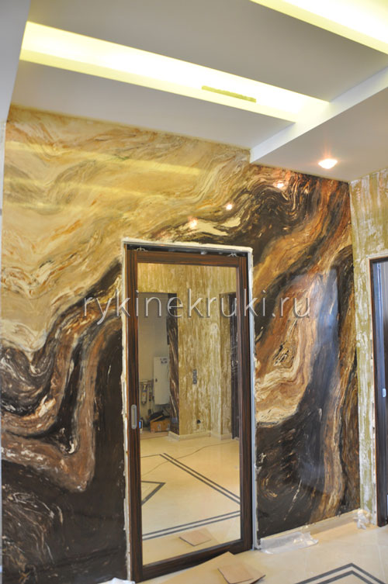

Технология нанесения венецианскойштукатурки
Классическая венецианка предполагает в своем составе только водорастворимые составы с компонентами мрамора и извести. Есть и составы на основе акриловых связующих, но в этом случае говорить о безупречной экологичности не приходится.
Хотя специалисты уверяют, что акриловые штукатурные составы более пластичные, чем известковые и не дают микротрещин. Кроме своего состава, штукатурка предполагает особую технику нанесения её на стены. Настоящая венецианка должна наноситься тонким слоями, которых может быть до 10, в то время как декоративные краски или составы под этим же названием наносятся в два, реже в три слоя.

Подготовка стен под венецианскую штукатурку
Данная штукатурка может наноситься на многие поверхности, исключая металл и дерево. На этих материалах классическая венецианка дает трещины. Хотя растворы на основе акрила, возможно, и применяются на таких поверхностях. Основанием для классической венецианки могут быть кирпичные стены, бетон, оштукатуренные крашенные масляной краской поверхности или гипсокартон.
Но в любом случае все вышеперечисленные поверхности должны обладать достаточной прочностью, быть очищенными от пыли и грязи. Впадины или выступы удаляются путем скалывания или нанесения шпаклевки, раствора. Отслоившаяся штукатурка удаляется, а старая краска счищается. Стыки гипсокартона проклеиваются серпянкой, шпаклюются и зачищаются наждачной бумагой.
Перед тем, как наносить венецианскую штукатурку, слабые поверхности армируется сеткой с крупной или мелкой ячейкой во избежание появления трещин. После этого стена полностью шпаклюется. После высыхания шпаклевки поверхность стены зачищается мелкой наждачной бумагой. Пыль от шпаклевки удаляется или воздухом из пылесоса или мягкой чистой ветошью. Стена грунтуется составом глубокого проникновения.
После грунтования, дождавшись высыхания поверхности производится второе шпаклевание, шлифовка, очистка от пыли и вторичное грунтование. Только в этом случае поверхность стены приобретет необходимую гладкость и ровность. Иногда может потребоваться и третья обработка, если поверхность далека от идеала.
Окончательная шпаклевка выполняется высококачественными составами, а пыль, после зачистки наждачкой «нулевкой», удаляется сухой ветошью.
Окончательная грунтовка должна производиться материалом соответствующим типу финишной шпаклевки.
Нужно быть готовым к тому, что весь процесс подготовки поверхности к нанесению венецианки займет достаточно много времени. Для высыхания каждого слоя шпаклевки потребуется как минимум сутки, и это при нормальной влажности в помещении и температуре. Если температура ниже положенной или влажность выше нормальной, то процесс сушки может затянуться.

Инструменты для венецианской штукатурки
Необходимый инструмент и приспособления для нанесения такой штукатурки:
- металлические терки с шириной 20-25 см;
- специальные шпателя с округлыми краями;
- набор малярных кистей – флейц, макловица и другие;
- рулетка;
- строительный уровень;
- мелкая наждачная бумага;
- терка шлифовальная;
- ветошь;
- емкости для приготовления шпаклевки, декоративных составов, воска, мытья кистей, шпателей.
Инструменты для нанесения венецианской штукатурки должны быть изготовлены из нержавеющей стали. Углы кельмы и шпателей должны иметь закругленную форму, а поверхность идеально гладкой, без царапин и зазубрин. Новые шпателя специалисты советуют обработать мелкой наждачной бумагой, чтобы удалить мелкие заусеницы.
Кисть малярная «макловица» должна иметь густую щетину, а шпатели должны быть разными по размерам, и обязательно нужно иметь узкий шпатель для нанесения состава в труднодоступных местах.

Как сделать венецианскую штукатурку
Классическая венецианка предполагает в своем составе пыль мрамора, оникса. гранита, кварца или других натуральных материалов. Связующим элементом выступает гашеная известь. Именно она придает штукатурке со временем прочность настоящего камня. Помимо этих составляющих в составе присутствует красящий пигмент (колер).
Современные производители штукатурки предлагают готовую смесь. При этом каждый изготовитель предлагает свои рецептуры с различными эффектами – глянцевую поверхность или матовую, бархатистую или какую другую. Исключением может быть тот вариант, когда мастер желает сделать свой рисунок на стене, по своему художественному видению, в этом случае колер может добавляться в состав по желанию мастера.
При покупке готовой смеси следует обращать внимание на дату изготовления и партию, с тем, чтобы несколько пластиковых емкостей со смесью были из одной партии. Тогда есть уверенность, что цвет штукатурки будет одинаковым. В противном случае, когда смесь готовится на месте, следует её делать сразу на весь объем работы, так как при повторном приготовлении, цвет состава можно не угадать, если где-то ошибиться в пропорциях.
Если куплена штукатурка белого цвета, то колер к ней нужно покупать у этого же производителя и той же марки, иначе свойства ингредиентов могут оказаться несовместимыми.
Довольно часто отделывают не все стены, а только их фрагменты. В этом случае перед началом работ следует оградить рабочую зону лентой малярного скотча, который снимается сразу после завершения работ. Если не дать высохнуть последнему слою венецианки и после этого снять скотч, то на стыках могут образоваться малопривлекательные сколы и трещины.
В жилых помещениях рекомендуется использовать венецианку спокойных пастельных тонов, с которыми легче сделать уютный интерьер.

Как нанести венецианскую штукатурку слоями
Если говорить кратко, то венецианская штукатурка своими руками - это достаточно кропотливый труд, и конечно же необходим определенный опыт.
Классическая венецианка выполняется мастером в одном тоне, но возможно и использование нескольких цветов или оттенков. Здесь уже все зависит от художественного вкуса хозяина помещения. Само понятие венецианки включает в себя особенности технологии нанесения состава на стену. Множество слоев толщиной каждого в один миллиметр силой рук мастера припрессовываются друг к другу.
В этом действии мастером используется и способ заглаживания, и железнения и полирования каждого слоя. Используются различные по размеру и форме шпателя, а сила прилагаемая мастером при прессовании слоя такая, что инструмент и поверхность становятся теплыми. Каждый слой штукатурки наносится беспорядочными мазками декоративной массы, вследствие чего создаётся видимость натурального камня. Штукатурная масса полупрозрачная и это создает эффект глубокого проникновения световых лучей в структуру мрамора.
Нанесение штукатурного раствора производится небольшими участками площадью до одного квадратного метра. Работу начинают сверху вниз, чтобы неизменные брызги раствора не оседали внизу на готовой поверхности. Первый слой – базовый, он задает цвет всему покрытию.
Независимо от того, что использует мастер в работе - кельму или шпатель, движения его должны быть дугообразными слева направо или наоборот, как удобнее мастеру. По нанесенным мазкам проходятся широким шпателем, плотно держа его под углом в 20 градусов относительно стены. Чтобы не получались ровные стыки, мазки раствора должны напоминать рисунок кисти. Таким способом и создается тот вид натурального мрамора, когда становятся видны все его прожилки.
Мастера могут использовать различные техники нанесения штукатурной массы и её разглаживания. «Бабочка» - способ, которым пользуются, нанося второй слой штукатурки, когда движением в одну сторону наносится сама масса, а движением в другую снимается лишний раствор. Нужно, чтобы мазки раствора имели рваные края наподобие мазка кисти. Тогда стыки не будут ровными. В итоге рельеф, который образовался при нанесении первого базисного слоя, исчезает, и появляются прожилки, свойственные мрамору, ониксу и прочим камням.
- При работе следует обращать особое внимание на чистоту инструмента. Каждые 10-15 минут он должен вытираться чистой ветошью.
На высыхание первого слоя отводится до 8 часов, в зависимости от марки используемого продукта, изготовителя. Обычно работа продолжается только на второй день. От количества нанесенных слоев зависит окончательный вид венецианской штукатурки. Каждый декоративный последующий слой металлическим шпателем или теркой затирается до состояния гладкости и однородности.
После нанесения последнего финишного слоя производится или глянцевание поверхности сухим и чистым шпателем или шерстяной, замшевой тканью. Окончательная работа по нанесению штукатурки заключается в вощении поверхности. Хотя некоторые составы и не предполагают нанесения воска.

Воск для венецианской штукатурки
Вощение поверхности производят после того, как нанесение венецианки завершено, а точнее, через 6-7 дней. Используется натуральный пчелиный воск или синтетический. Восковое покрытие придает дополнительный блеск покрытию и защищает его от повышенной влажности помещения. Кроме этого синтетический воск позволяет подвергать декоративное покрытие легкой влажной уборке, без использования агрессивных моющих средств с абразивными компонентами.
Состав синтетического воска может содержать дополнительные компоненты, придающие поверхности различные визуальные эффекты – золота, серебра, перламутра. Для нанесения воска используются:
- губка;
- шерстяная или замшевая рукавичка;
- резиновый шпатель.
Воск наносится тонким слоем на всю поверхность стены так, чтобы не было подтеков или темных пятен от излишка воска, и круговыми движениями втирается в декоративный верхний слой. Благодаря способности воска приникать вглубь материала, пропитывать его, создается ощущение объемности. Поэтому, кажется, что стена будто светится изнутри.
Окончательная полировка вощеной поверхности производится шлифовальной машиной, имеющей специальную ворсовую насадку, через 5-6 дней после нанесения воска. При неимении машины полировка производится с помощью мягкой ткани.
Отличный видеоролик по работе с венецианкой:

На этом все. Сегодня мы рассказали, что такое венецианская штукатурка, ее историю появления, из каких компонентов состоит, плюсы и минусы ее использования, каких она бывает видов. Отдельно рассмотрели вопрос, как готовить стены под данную штукатурку, какие инструменты нам пригодились в работе, как правильно приготовить раствор, технологию нанесения на стены отдельными слоями, последующее применение воска.

У каждого производителя венецианка своя и он дает им звучные названия. Но принцип у всех видов один - нанесение нескольких слоев руками мастера – профессионала. Только в этом случае можно получить ту поверхность, которая заявлена на упаковке изготовителя.

Уход за венецианкой не сложен, нельзя только использовать абразивные чистящие средства, чтобы не испортить декоративный верхний слой. Разрешается
Вощение поверхности производят после того, как нанесение венецианки завершено, а точнее, через 6-7 дней. Используется натуральный пчелиный воск или синтетический. Восковое покрытие придает дополнительный блеск покрытию и защищает его от повышенной влажности помещения. Кроме этого синтетический воск позволяет подвергать декоративное покрытие легкой влажной уборке, без использования агрессивных моющих средств с абразивными компонентами.

На этом все. Сегодня мы рассказали, что такое венецианская штукатурка, ее историю появления, из каких компонентов состоит, плюсы и минусы ее использования, каких она бывает видов. Отдельно рассмотрели вопрос, как готовить стены под данную штукатурку, какие инструменты нам пригодились в работе, как правильно приготовить раствор, технологию нанесения на стены отдельными слоями, последующее применение воска.

Подготовительные работы – основа основ!
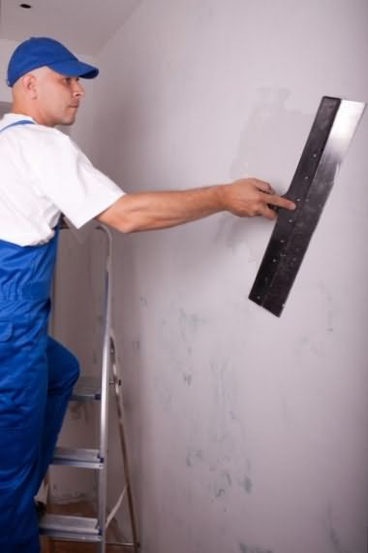
Нанесение венецианской штукатурки требует идеальной поверхности стен. Венецианская штукатурка может наноситься разными способами.
Рассмотрим один из стандартных способов нанесения такой штукатурки на стену.
Техника нанесения венецианской штукатурки предполагает очень тщательные и скрупулезные работы по подготовке поверхности, только в этом случае венецианка сможет восхитить вас не только своей красотой, но и основными эксплуатационными достоинствами – долговечностью и практичностью.
Сейчас мы будем учиться первоначальным профессиональным компетенциям нанесение основных слоев «Венецианской штукатурки» Технология венецианской штукатурки позволяет не только получать покрытия самых разнообразных цветов и оттенков, но и создавать оригинальные, неповторимые рисунки.
Кроме того, фактура покрытий хорошо гармонирует с современными конструкциями окон, дверей, мебели, осветительных и нагревательных приборов. В отличие от красок и обоев венецианская штукатурка не отклеивается, практически не изменяет свой цвет за все время эксплуатации, которое для отдельных видов доходит до 10-15 лет, ее можно мыть, она экологична, не имеет запаха, огнестойка.
Первый этап нанесения «венецианской штукатурки»
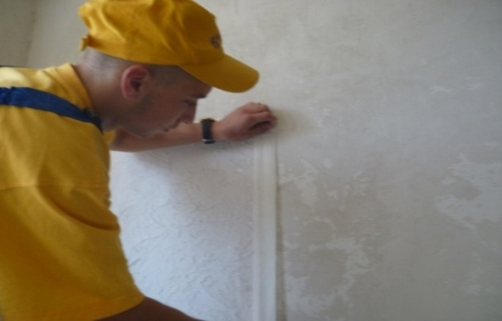
До начала работ, проклеиваем верхние части стен малярным скотчем (рис.1). При работе с венецианкой, этот скотч нам придется снять сразу после окончания работ, не дожидаясь окончательного высыхания материала. В противном случае, при его удалении могут образоваться весьма неэстетичные трещины и сколы.
Рисунок 1.
Подбор цветовой гаммы

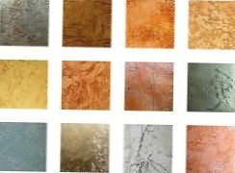
Берем шпаклевочную массу для венецианки. Материал белого цвета, а тон (рис.2) подбираем во всевозможные цвета теплый или холодный в зависимости от помещения.
Добавляем необходимое количество красителя, при тщательном перемешивании.

Рисунок 2.

Второй этап нанесения «венецианской штукатурки»
Итак, приступим, равномерно накладываем шпаклевочную массу на край гладилки с помощью узкого шпателя.
Если Вы правша, то наносите шпаклевочную массу на гладилку с правой стороны (рис.3), если левша, то с левой (рис.4). (Имеется в виду та сторона гладилки, когда она обращена к Вам ручкой, т.е. приложена к стене рабочей поверхностью).
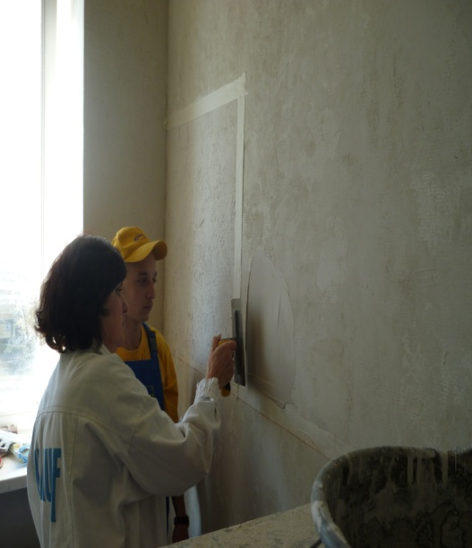
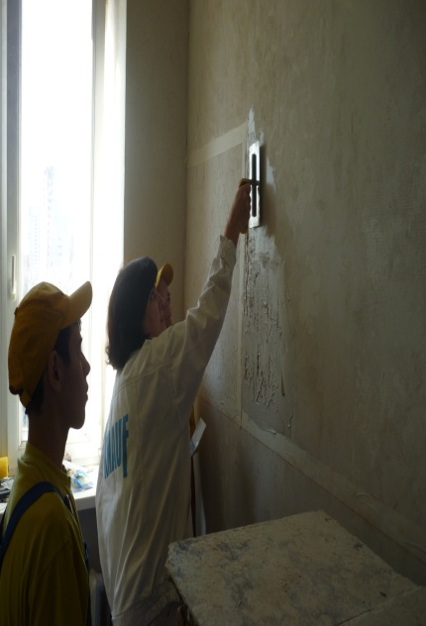

Рисунок 3 Рисунок 4
Отделывать стену будем небольшими участками, приблизительно по 1м², начиная снизу. Первый слой массы является базовым, он наносится всплошную и задает тон всему будущему цвету стены. Стараемся сделать первый слой как можно тоньше1-2мм при работе используем гладилку на которую наносим массу шпателем. Движения гладилки, наносящей покрытие короткие и скругленные.
Общая траектория движения при покрытии стены – слева направо, а будем ли мы наносить массу сверху вниз или снизу вверх – не имеет значения, поступаем так, как удобнее для нас.
Материал наносим тонким слоем (рис. 5) и не дожидаясь его высыхания, распределяем гладилкой, разнонаправ-ленными движениями по дуге, избегая резких стыков по прямым линиям. Гладилку нужно прижимать к стене плотно, выдерживая угол наклона 15-20 к поверхности. Именно такие способы нанесения венецианской штукатурки и позволят получить нам те прожилки, которые, в окончательном варианте, и сделают нашу стену похожей на натуральный камень. Через каждые два- Рисунок 5 три движения шпатель очищают и протирают влажной салфеткой. Первый слой идеально выравнивать не надо. Первый слой сохнет не менее 4-8 часов. Основная задача первого слоя обязательно перекрыть ранее окрашенную грунтовку.
Третий этап нанесения «венецианской штукатурки»
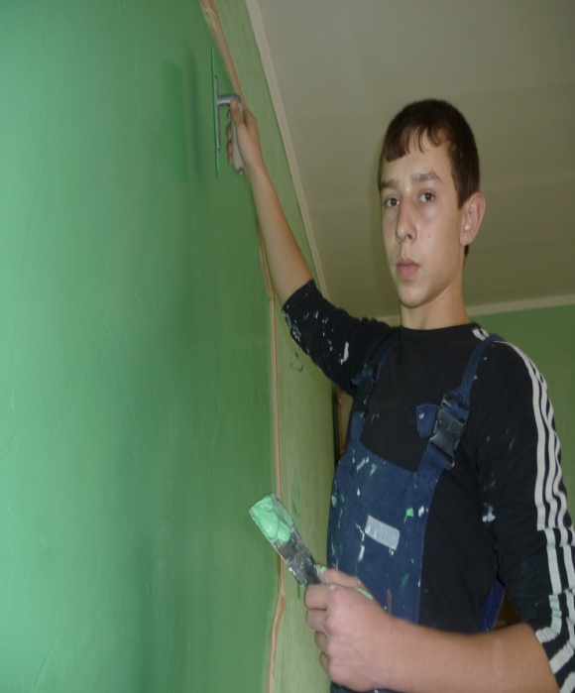
Для нанесения второго слоя (рис.6) необходимо дождаться полного высыхания первого слоя. Второй слой наносим короткими рваными движениями, и сразу затираем гладилкой движения выполняются парно крест-накрест, перекрывая один другим, движением в одну сторону мы наносим материал, а движением в противоположную - снимаем излишки. Такая техника нанесения венецианской штукатурки именуется «бабочка». В результате рельеф базисного слоя исчезает, а на поверхности появляются прожилки, их величина зависит от способа нанесения декоративного слоя. Рисунок 6
После полного высыхания нанесенного декоративного слоя, поверхность ошкуривается мелкозернистой наждачной бумагой или заглаживается гладилкой. Для увеличения зрительного эффекта глубины венецианской штукатурки и ее знаменитого внутреннего свечения, выполняют большее количество промежуточных слоев, общее число которых может доходить до девяти в нашем случае будет три слоя, что не ухудшит качество нашей поверхности.
Четвертый этап нанесения «венецианской штукатурки»
Придаем окончательный блеск: после нанесения последнего слоя, для придания венецианской штукатурке водостойкости и увеличения блеска на поверхность стены. Наносим жидкий воск (рис. 7) при помощи специальной ворсовой перчатки или шпателя.
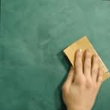
Рисунок 7
Пятый этап нанесения «венецианской штукатурки»
Эту работу проводим не ранее, чем через неделю после финишного нанесения отделочного слоя, кроме обычного прозрачного состава для венецианки, можно отдать предпочтение покрытию с дополнительным декоративным эффектом, и тогда наша поверхность украсится перламутровыми, золотыми или серебряными прожилками затем стена окончательно полируется шлифовальной машинкой со специальной ворсовой насадкой (рис 8).

Рисунок 8.

ИНСТРУМЕНТ
для нанесения «венецианской штукатурки»
Гладилка
для нанесения «венецианской штукатурки»
2.
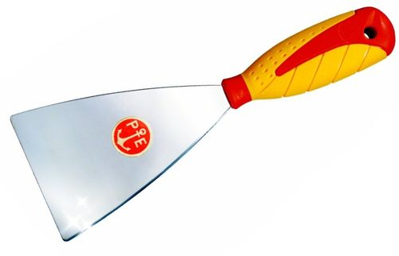
Узкий шпатель
(6 см)
для подмазки трещин
3.
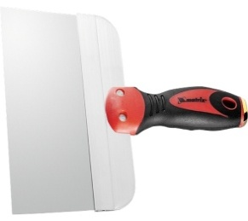
Широкий шпатель
(20см)
для нанесения «венецианской штукатурки»
4.
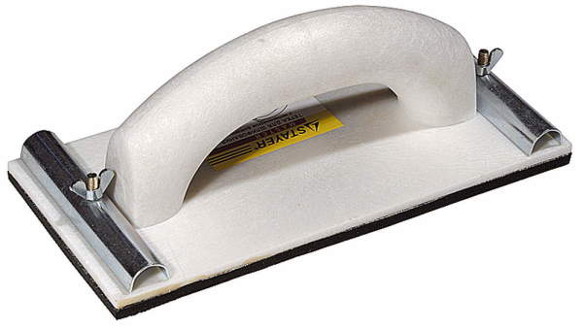
Тёрка со сменным полотном
для затирки и шлифовки поверхности
5.
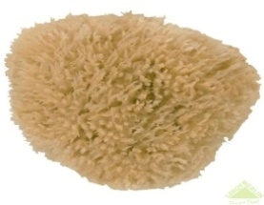
Ворсовая шубка
для глянцевания поверхности

6.
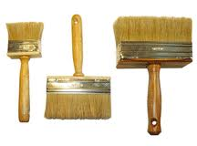
Кисть-макловица
для нанесения грунтовки
7.
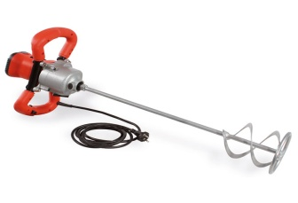

Строительный миксер
для качественного и быстрого смешивания любой смеси.

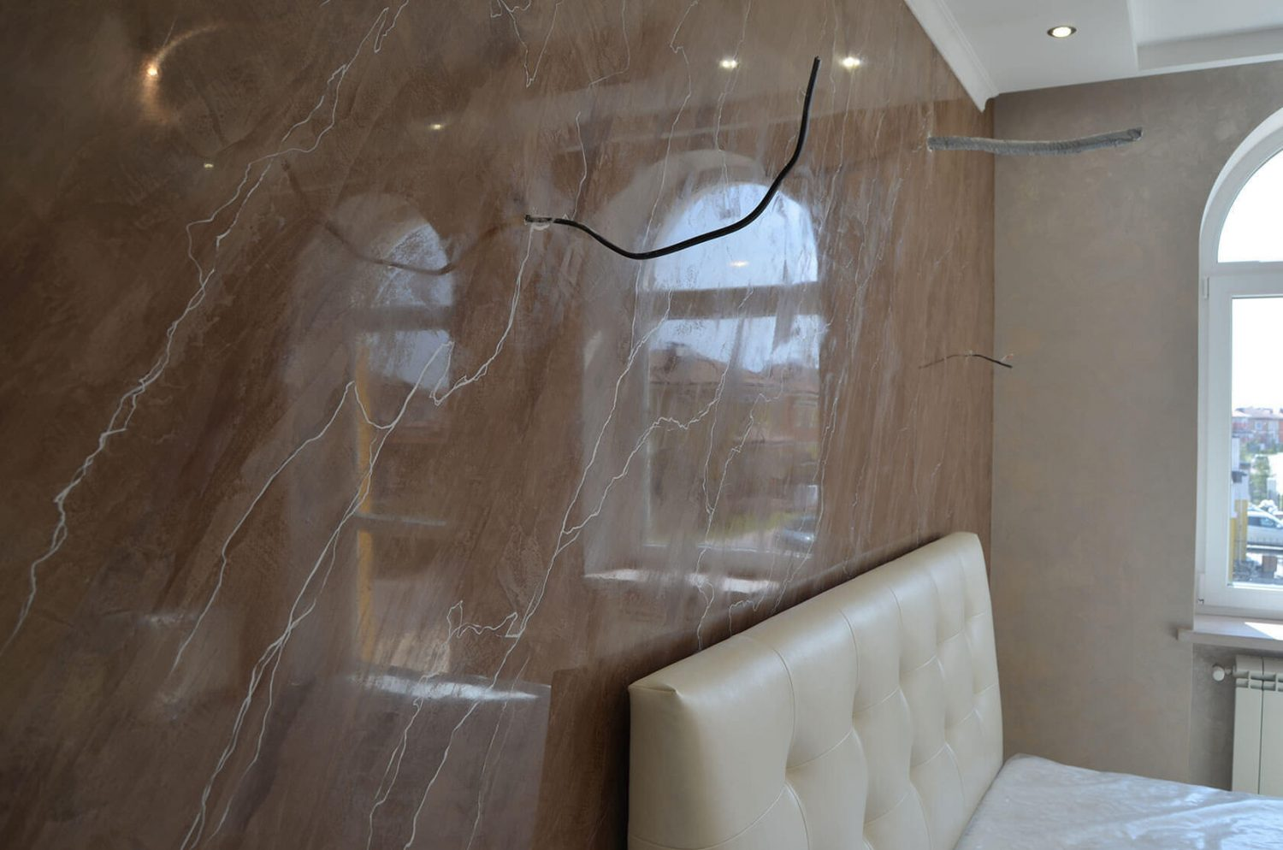

Необходимые инструменты и подготовка площади для нанесения венецианки
- Специальные стальные терки,
- Шпателя из нержавеющей стали с закругленными краями,
- Плоская кисть,
- Малярная кисть-маковица,
- Терка шлифовальная.
Подготовка должна быть выполнена тщательно, венецианка не терпит трещин и неровностей стены. Поверхность выравнивают. Наносят тонкий слой шпатлевки и, зашкурив, грунтуют. Шпатлевать рекомендуется двумя слоями.
Второй слой лучше нанести финишной шпатлевкой. Даже мастера высокой квалификации затирают финишный слой зашпатлеванной стены и, покрыв площадь грунтовкой, дают стене хорошо высохнуть.
После каждого этапа выполненных работ необходимо время для окончательной просушки стены.

Технология нанесения венецианки на стену
На идеально ровную поверхность при помощи шпателя наносится специальная грунтовка с кварцевым наполнителем. Стена сохнет несколько часов, и только после окончательного ее высыхания приступают к первому этапу штукатурных работ.
Подготавливают раствор согласно инструкции на упаковке смеси. Добавив колер, следует перемешать полученный раствор при помощи дрели с насадкой «миксер».
Берут большую емкость для смешивания раствора, чтобы хватило на замес в достаточном количестве. Раствор рассчитывают на весь объем, так как дополнительный замес не совпадет по тону колера.
Наносится первый базовый слой. От него зависит рисунок мраморных изгибов на стене. Штукатурить начинают с левого верхнего угла, передвигаясь до следующей стены. Шпателем равномерно наносят раствор, работая хаотичными движениями. Поверхность не полируют, а заглаживают.
Наносят второй слой, он создает изображение. Шпатель движется по траектории крестиков. Этот слой полируется, но без усилия.
Финишный слой, он же и полировочный. Наносят небольшое количество раствора и полируют, растягивая шпателем по всей поверхности. Многие мастера для повышения качества венецианки делают несколько финишных слоев. Времени между нанесением слоев должно пройти не меньше восьми часов.
Завершающий этап состоит в полировке воском. Воск втирают в стену до получения глянца, тонким слоем, так как при высыхании он имеет свойство темнеть. Соответственно, большое количество воска испортит работу.
Арки, колонны, стены, отделанные венецианской штукатуркой, придают помещению уют и создают впечатление материальной обеспеченности и повышенного комфорта.

Что такое венецианская штукатурка:
Стены – это активная часть интерьера, чистый лист, способный вместить многообразные дизайнерские амбиции. Красивым и долговечным покрытием для стен является венецианская штукатурка. Зародившись в Древнем Риме и пережив всплеск популярности в эпоху Возрождения, венецианка и по сей день пользуется большой симпатией и у маститых дизайнеров, и у домашних мастеров.

Достоинства и недостатки венецианской штукатурки
Достоинства венецианской штукатурки подтверждаются веками ее использования в качестве декоративной отделки.
- Экологичность. В состав венецианской штукатурки входят безопасные гипс, мраморная пыль, гашеная известь и некоторые полимеры.
- Антисептические свойства. Известь препятствует образованию плесени и грибка.
- Прочность. Температурные перепады и механические воздействия не сказываются на долговечности венецианки. Рисунок, однажды нанесенный на нее, сохраняет свой первоначальный вид, не стираясь и не выгорая.
- Акустические особенности. Свойство венецианки усиливать звуки применяется в отделке концертных залов и консерваторий.
- Бесконечная вариативность и уникальность рисунков. Ни один из случаев нанесения венецианки не увенчается дважды одним и тем же узором, все рисунки на выходе неповторимы.
- Пожаробезопасность и влагостойкость.
- Отсутствие неприятных запахов во время отделки и после.
- Роскошный эффект монолитного натурального камня.

Недостатки этого декоративного покрытия связаны разве что с его требовательностью к квалификации мастера и прихотливостью в нанесении. По временным и трудовым затратам это работа длительная и кропотливая, и делать ее своими руками достаточно непросто. К тому же относительно других видов отделки стоимость венецианской штукатурки довольно высока.

Разновидности венецианской штукатурки
Виды венецианской декоративной штукатурки носят красивые итальянские названия и отличаются способом нанесения и внешними признаками в готовом виде
- Венето – самый популярный вид, сравнительно простой в нанесении. Похож на матовый мрамор, износоустойчив.

- Энкаусто – воспроизводит натуральную фактуру шлифованного камня с небольшими вкраплениями коричневого цвета наподобие гранита. Основа этого вида венецианской штукатурки – известь двухгодичной выдержки, обладающая хорошими антисептическими характеристиками.

- Тревиньяно – венецианская штукатурка, отличающаяся полупрозрачностью слоев, создающих эффект света изнутри. Имеет полимерную основу и умеренную стоимость
- Марбелла – создает визуально бархатистую поверхность с граненым глянцем на прожилках. Успешно применяется в помещениях с повышенной влажностью. Легко наносится, хорошо полируется.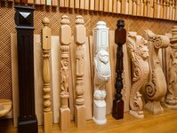
Важно! Настоящей венецианской штукатуркой можно назвать лишь декоративное покрытие, получающееся в результате нанесения кельмой (шпателем) на стену штукатурной массы короткими мазками. Все остальное – упрощенные технологии, участие кисти или валика в процессе – подделка, либерально называемая «имитацией».

Процесс нанесения венецианской штукатурки
Венецианка подразумевает простор или хотя бы классический стиль интерьера – ампир, барокко, ар-деко. В небольших комнатах с ее помощью можно обыграть ниши, простенки, выступы, сделать акцент на одной стене, правильно выбрав вид венецианской штукатурки и ее тон.
Важный момент: качественно и красиво нанести венецианскую штукатурку может только мастер. И не просто мастер, а квалифицированный профессионал, не раз работавший с венецианкой. Делать такое покрытие своими руками сложно и без опыта не рекомендуется. Но кто знает, может, в вас дремлют скрытые навыки, и вы способны на достойном уровне справиться с венецианской штукатуркой без специальной подготовки. К тому же знать основные принципы этой техники полезно: очень часто работа наемных мастеров требует контроля и стимулирования со стороны хозяина.

Подготовительный этап
Выполнять нанесение венецианской штукатурки своими руками надо, строго соблюдая всю технологическую последовательность.
Для работы понадобятся:
- кельма – специальный гибкий шпатель с закругленными концами и высоким ресурсом;
- узкий и широкий дополнительные шпатели;
- рулетка;
- уровень;
- линейка;
- шлифовальная терка или наждачка;
- стальные терки для выравнивания и затирания раствора;
- ветошь.
Начальные работы включают в себя следующие этапы:
- Непременным условием успешного шпаклевания стены является ее идеально ровная поверхность. Стена должна быть очищена от старого покрытия, все трещины, сколы, неровности заделаны и отшлифованы.
- Затем наносится первый слой шпаклевки. После высыхания он тщательно шлифуется и ветошью очищается от образовавшейся пыли.
- Этап со шпаклеванием, зашкуриванием и очищением вновь повторяется.
- Идеально ровная поверхность покрывается грунтовкой.
Даже подготовка к работе с венецианской штукатуркой является трудоемким и длительным процессом и может занять около суток.

Последовательность нанесения венецианской штукатурки
Порядок работ с венецианкой выглядит следующим образом:
- Стена зрительно разделяется на участки по 0,5–1 м2. Шпаклевка наносится небольшими порциями от участка к участку, захватывая границы соседних.
- Базовый слой наносится всплошную. С помощью плотно прилегающей к стене кельмы венецианская штукатурка тонким слоем распределяется дугообразными движениями. Лишний материал убирается шпателем. Слой сохнет 6–8 часов, затем шлифуется шпателем.
- Второй слой венецианки наносится короткими перекрестными движениями, так называемой «бабочкой». Такое нанесение образует характерные прожилки. Высохший слой шлифуется шпателем или теркой.

Совет. Работа должна производиться без задержек, так как материал очень быстро застывает, а запоздалое его разравнивание может привести к растрескиванию слоя.
- После полного высыхания наносится третий слой венецианской штукатурки. Он распределяется волнистыми мазками без прямых углов. Для создания дополнительных эффектов может использоваться венецианская штукатурка разных цветов. И вновь слой шлифуется после высыхания для придания глянца.

Важно! Чтобы на готовом слое венецианской штукатурки не было ни малейших царапин, необходимо делать всю работу только чистыми инструментами, без следов засохшего материала.
- Количество слоев венецианки может доходить до 9. Каждый из них добавляет дополнительный эффект к уже имеющимся. Конечно, вряд ли новичку стоит делать все 9 слоев, но попытаться воспроизвести пару-тройку из них своими руками вполне возможно.
- После окончательного высыхания поверхность стены шлифуется. Делать это нужно при помощи мелкой наждачки, очистив затем стену от пыли.
- Примерно через сутки оштукатуренная стена обрабатывается матовым или глянцевым воском, благодаря чему венецианская штукатурка приобретает влагоотталкивающие свойства. Воск наносится тонким слоем с помощью шпателя или губки мягкими круговыми движениями.
- Завершает процесс полировка стены для придания венецианке зеркального эффекта и глубины.

Полезные советы
Освоить премудрости нанесения венецианки и своими руками сделать все грамотно помогут следующие советы:
- Каждые 2–3 движения очищайте инструменты от налипающей штукатурки во избежание царапин на готовом покрытии.
- Количество штукатурки на кельме должно быть оптимальным: избыток ее выходит за границы размаха кельмы, а ее недостаток влечет за собой появление следов овальной формы.
- Большие наплывы штукатурки нужно разгонять движениями инструмента под прямым углом.
- Выравнивая венецианскую штукатурку в труднодоступных местах и вокруг препятствий, двигайтесь в противоположном от них направлении.
- Важнейший этап – железнение или растирание – придание глянца готовой поверхности. Погрешности на этом этапе исправить уже невозможно. Кельму при железнении необходимо держать обеими руками и с нарастающим нажимом перемещать попеременно в разных направлениях.
- Мнения специалистов насчет покрытия воском разнятся: некоторые не рекомендуют покрывать готовую венецианскую штукатурку воском, так как он, по их мнению, делает ее похожей на пластик.
- Продолжать работу в помещении, где происходило оштукатуривание, можно спустя сутки.
Мраморная ванна или гостиная из малахита – вариант, скорее, из области фантастики. А вот венецианская штукатурка может стать достойным решением для среднестатистических реалий нашей жизни.

Венецианская штукатурка
Придать помещению оригинальность и неповторимый интерьер можно не только с помощью предметов. Для изменения облика помещения подойдёт венецианская штукатурка, которая сегодня станет объектом нашего исследования. Мы погрузимся в истории её создания, узнаем особенности, определимся с технологией нанесения и выясним, какие инструменты понадобятся в работе.

История появления венецианской штукатурки
Если стена, на которую мы смотрим, напоминает мраморную поверхность, где отсутствуют швы, можно утверждать, что она отделана венецианской штукатуркой. Материал, о котором идёт речь, был придуман в Древнем Риме. Наши предки смешивали гашёную известь с мраморной пылью, в результате чего получали эластичный состав. Нанесённый на стену, он смотрелся как натуральный мрамор. Чтобы усилить эффект, в смесь добавляли различные натуральные красители.
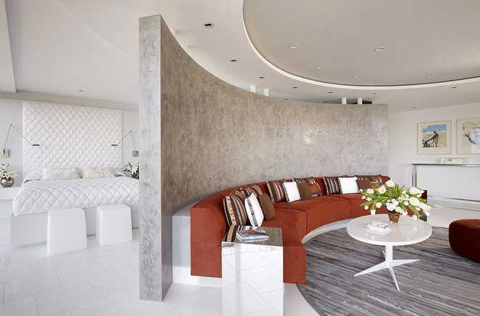
Наиболее востребованным материалом была обычная глина. Её использование придавало отделке схожесть с натуральным мрамором. Чтобы отделка венецианской штукатуркой под мрамор была долговечной, на неё наносили слой воска и полировали.
В эпоху Возрождения в Венеции венецианскую штукатурку использовали вместо мраморных плит. Её наносили на стены, колонны и потолки. Материал слабо реагировал на колебания t0 и влажности, был лёгок в обработке и доступен по стоимости.
В наши дни, этот вид отделки не потерял своей актуальности. Компоненты, о которых шла речь выше, сегодня также используются для приготовления смеси. Современные технологии позволяют вводить в её состав иные связующие, чтобы придать декоративной штукатурке светлый либо насыщенный цвет.

Особенности венецианской штукатурки
К особенностям «венецианки» можно отнести составляющие её компоненты и необычность получаемого рисунка, о которых читайте ниже. Часто встречающийся и считающийся классикой можно назвать материал, с текстурой под мрамор — мраморная венецианская штукатурка.
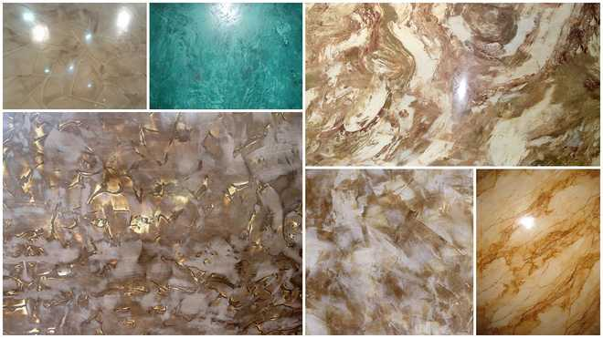
Хотя, нередко это может быть отделка под серебро, золото или перламутр.

Виды венецианской штукатурки:
- «Венето» — классика не теряющая своей актуальности. Она имитирует шлифованный мрамор. Штукатурка популярна из-за своего внешнего вида и относительно небольшой цены.
- «Тревиньяно» отличается тем, что отделанная поверхность имеет эффект сияния изнутри. Этот материал имеет множество колеров и различных оттенков.
- «Энсаусто» внешне по своей структуре напоминает гранит. Её отличает полуматовый цвет.
Состав венецианской штукатурки, предназначенной для внутренних работ – это отходы обработанного мрамора, малахита, гранита, кварца. Субстанция рабочей смеси – это частички материала разного размера. Чем они мельче, тем более гладкой будет получаемая поверхность.

Инструменты для работы с венецианской штукатуркой
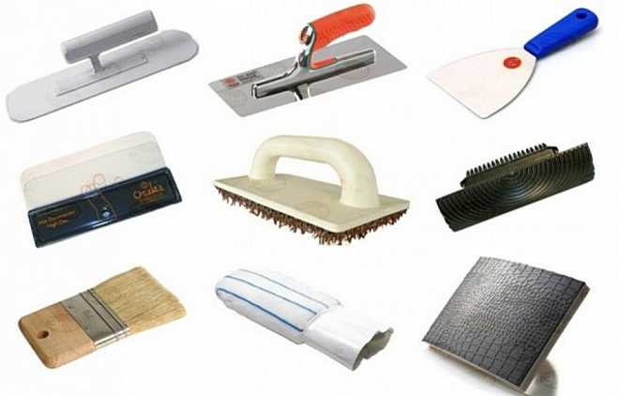
Для работы с венецианской штукатуркой нужно подготовить:
- Грунтовку, в составе которой должен присутствовать кварцевый наполнитель. Это для подготовительных работ.
- Вода.
- Штукатурная смесь.
- Разные колеры для придания определённых оттенков.
- Шкурка для затирки и шлифовки с мелкой фракцией.
- Воск, в виде пасты, либо жидко образный для защиты мраморной венецианской штукатурки и доведения рабочей поверхности до глянца.
- Для грунтовки понадобятся шпатель и валик.
- Для распределения смеси понадобится кельма.
- Резиновый шпатель для работы с воском.
А также, ветошь для протирки рабочего инструмента и ёмкости для смесей и воды.

Венецианская штукатурка: технология нанесения

Поверхность обезжиривают и пропитывают грунтовкой глубокого проникновения с целью повысить адгезию покрытия и предотвратить развитие грибков.

Как наносят венецианскую штукатурку: поэтапный процесс
В торговой сети штукатурка предлагается в вёдрах и имеет пастообразную консистенцию.
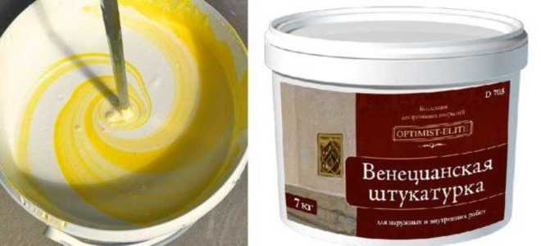
Базовым считается белый цвет, к которому добавляют различные красители. Можно создать колер непосредственно в магазине или своими руками на дому. В качестве инструмента понадобится дрель с насадкой. Процесс перемешивания может занять от 5 до 10 минут. Важно тщательно выполнить работу, особое внимание обратить на стенки ведра, где могут оказаться не перемешанные компоненты. Проверить просто: взять брусок и провести вдоль стенок. Процедуру следует выполнить несколько раз. Полный этап создания колера может занять от 10 до 20 минут. Теперь можно начинать окрашивать.
Совет!
Внимательно изучите рекомендации производителя. Ряд из них советуют после работы сделать паузу 12 часов.
Возможно, что после высыхания цвет несколько изменится. Проверить элементарно: нанести пробный мазок и дать ему высохнуть. После этого можно добавить краситель.
Важно!
Когда состав готов его невозможно в точности повторить – будут отличия. Поэтому экономить нет смысла. Лучше подготовить смесь с запасом.

Как правильно наносятся слои
Способы нанесения венецианской штукатурки подразумевают использование от двух и более слоёв.
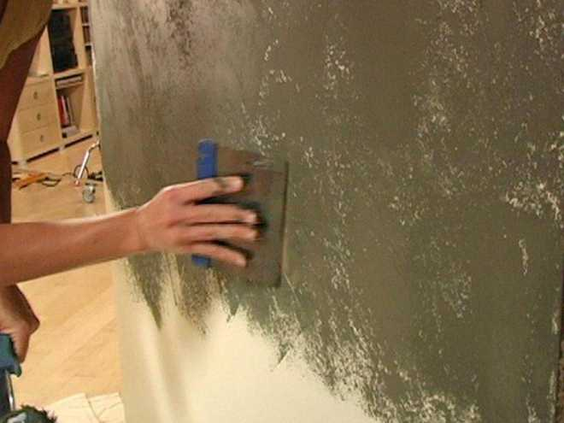
Важно представлять, что вы хотите получить в итоге. Слои наносятся по-разному. Но каждый обязательно разравнивается и шлифуется. Не забывайте, что перед укладкой очередного слоя необходимо дать предыдущему высохнуть. И только после укладки последнего слоя можно приступать к обработке пчелиным воском. Можно использовать воск, изготовленный на синтетической основе.
- пчелиный воск даёт глянец;
- синтетика – матовость.
Воск – это не только глянец, но и защита от влаги. Поэтому венецианскую штукатурку можно наносить на стены в ванной комнате. При этом, следует учесть один нюанс: для ванной используют синтетический воск.

Нанесение первого базового слоя
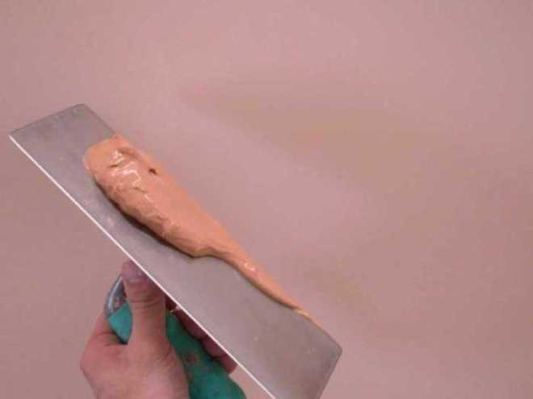
Правила укладки первого слоя соответствуют требованиям нанесения обычной штукатурки. Главное, чтобы получилась гладкая поверхность. Процесс подразумевает использование рабочего инструмента – кельмы, на который берётся состав в небольшом количестве, и растирается по стене.

Второй и последующие слои
Второй и последующие слои следует наносить хаотичными мазками. Используется гибкий, тонкий металлический шпатель. Соблюдать равномерность нанесения не обязательно. Именно от хаотичных движений появляются формы и линии на стене, как на мраморе. Процесс высыхания каждого слоя занимает от одного до десяти часов. Всё зависит от толщины слоя, состава продукта, влажности и температуры. Подробности и рекомендации высыхания должны находиться на упаковке. Когда поверхность высохла, её затирают кельмой. В процессе перепады заглаживаются.
Затем на готовую поверхность наносится следующий слой по описанной ранее технологии, в основе которой лежит хаотичность движений. Снова ждём высыхания и заглаживаем сухой кельмой. Глубина и яркость во многом зависит от количества слоёв.

Финишный этап
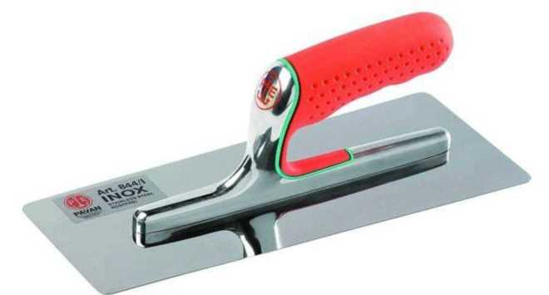
Заключительный слой следует наносить тонким металлическим шпателем. Слой должен быть практически прозрачным. Небольшое количество смеси берут и наносят на поверхность, плотно прижимая шпатель. Затем знакомый уже нам процесс сушки, который займёт 20- 50 минут.

Процесс железнения
Важно не пересушить последний слой. Он должен быть слегка сыроват. Начинаем железнение, обрабатывая небольшие участки стены (половина м2). Нанесли смесь и затираем ее, выполняя круговые движения кельмой на которой не должно быть сколов и трещинок. Вы сами увидите, как появится рисунок и характерный блеск. Постепенно «венецианка» приобретёт глубину и слоистость наподобие мрамора.

Работа с воском
Выполнять этот процесс лучше после того как венецианская штукатурка высохнет. Для этого может понадобиться от 12 до 24 часов. Воск наносится широким шпателем тонким слоем.

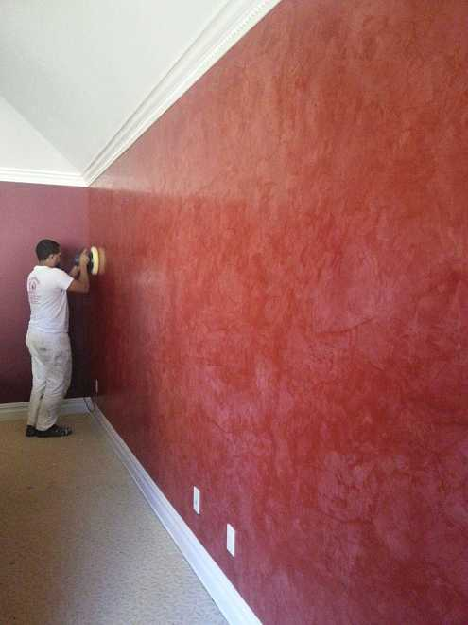

Полировка пчелиного воска
Когда воск высохнет, а это 30-50 минут, начинаем полировать рабочую поверхность. Используем болгарку или дрель с короткой мягкой ворсовой насадкой. Чтобы воск не стирался, а постепенно входил в штукатурку необходимо выставить рабочий инструмент на 3 тыс. оборотов в минуту.

Полировка синтетического воска
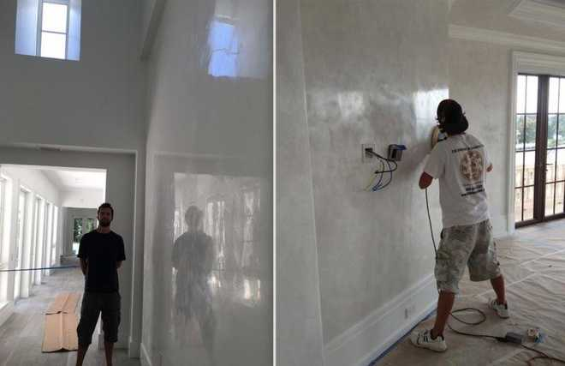
Процесс аналогичный работе с натуральным продуктом. Синтетика используется если нужно получить матовый оттенок с защитой. Синтетический продукт сохнет от 10 до 14 дней и только спустя это время его можно протирать, мыть и так далее.

Основные правила при работе с венецианской штукатуркой
Что нужно для нанесения венецианской штукатурки? Всё просто, необходимо соблюдать ряд правил. Прежде всего, работать нужно не торопясь, тщательно обрабатывая каждый участок. Помните, что минимальное количество нанесённых слоёв — три.
Чем больше слоёв положено, тем эффектнее будет смотреться работа на завершающей стадии. К примеру, лучшие образцы, выполненные в этой технике, насчитывают 8 слоёв!
На заключительном этапе обязательно следует выполнить восковую обработку поверхности. Это придаст блеск, защитит работу на долгое время.

Фото лучших вариантов венецианской штукатурки в интерьере
Специально для Вас подготовлены образцы примеров венецианской штукатурки. Смотрите и выбирайте. Может какая-то комбинация заинтересует.
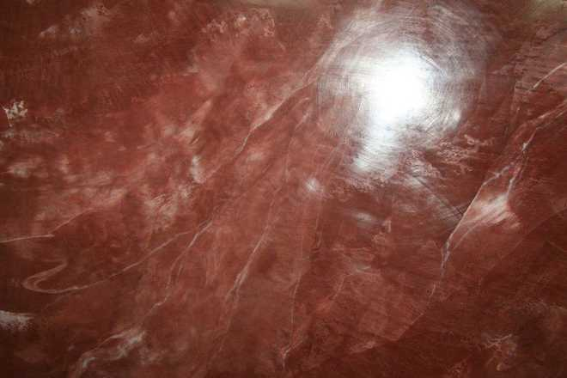
В работе использовалось 8 слоёв
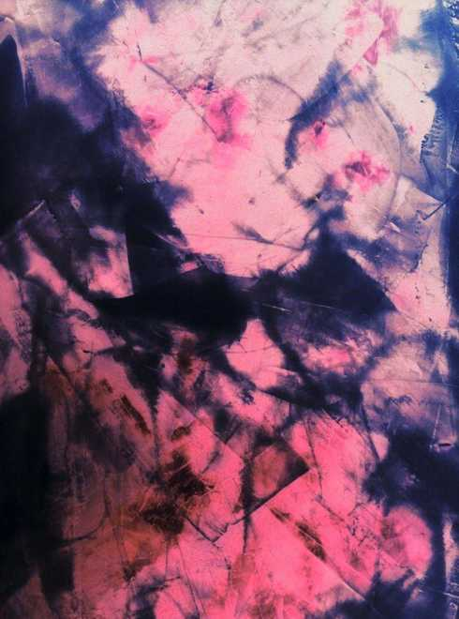
Можно создать любой рисунок, используя красители
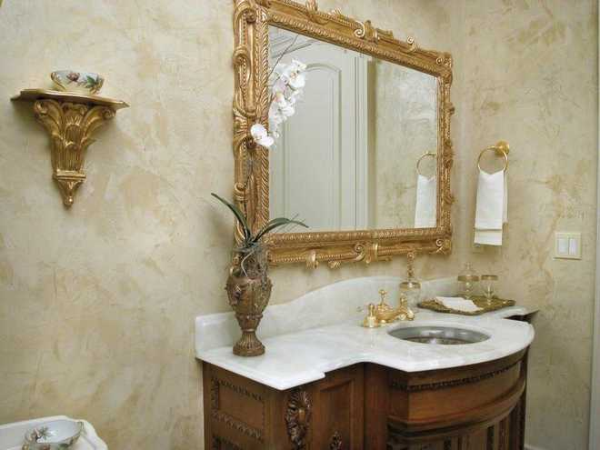
Оформление ванной комнаты с защитой от влаги синтетическим воском
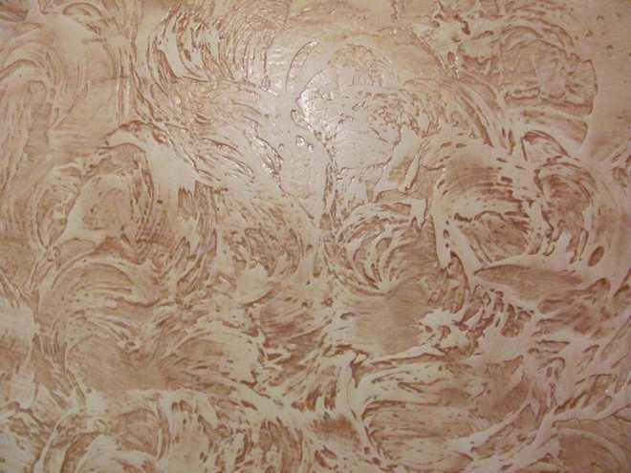
Венецианская штукатурка одинаково хорошо смотрится на любой поверхности
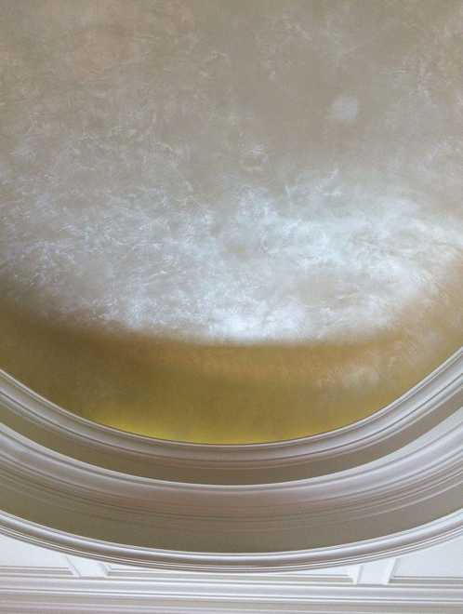
«Венецианка» отлично смотрится как на стенах, так и на потолке

О плюсах и минусах
К неоспоримым преимуществам «венецианки» можно отнести:
- Водостойкие качества штукатурки после обработки воском.
- Отсутствие токсичности и полная безопасность для людей, в том числе детей.
- По всем параметрам отвечает требованиям противопожарных характеристик.
- В уходе венецианская штукатурка не прихотливая.
- Эксплуатационный период от 5 до 10 лет.
Минусов немного, но они есть:
- Высокая стоимость.
- Длительная подготовительная часть.
- Трудоёмкость технология.

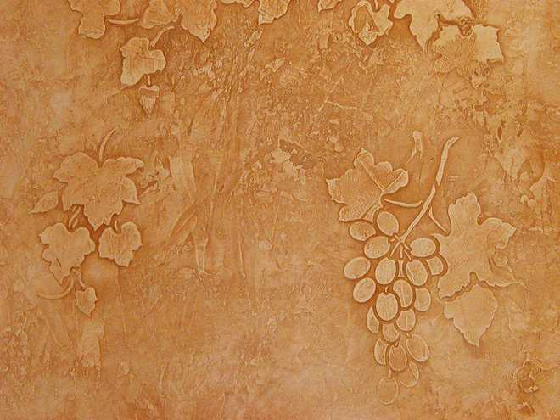

Подготовка стен под венецианскую штукатурку
Стены сейчас покрыты водоэмульсионкой по штукатурке. Можно ли на них нанести венецианку. Стена выложена из красного кирпича и бетонных блоков.

При нанесении венецианской штукатурки половина успеха зависит от правильно подготовленной поверхности. Обязательное требование — поверхность должна быть ровной, гладкой и прочной, чтобы могла выдержать вес нанесённого материала.
Для основы подойдёт бетон, кирпич, каменные поверхности (предварительно тщательно обработанные акриловой грунтовкой), даже стены, покрытые старой масляной краской или побелкой, только их надо предварительно очистить от грязи.
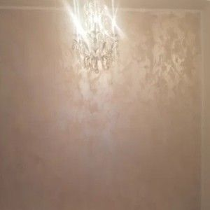
Технология подготовки поверхности такая же, как перед оклейкой обоями, надо только более серьёзно подходить к каждому этапу работ. На поверхность надо нанести грунт глубокого проникновения, все наплывы и неровности тщательно отшлифовать. Если основание плохо подготовлено, в дальнейшем на нём могут появиться трещины.
Основным свойством определения качества нанесенной венецианской штукатурки служит подготовка поверхности. Причём венецианка относиться к тем видам материалов, где тщательная подготовка является обязательной. Для этого используются различные виды грунтовок и шпатлёвок.
Грунтовки используют для подготовки сильно впитывающих оснований, усиления адгезии этих оснований к последующему покрытию.

Технологическая последовательность подготовки поверхности стен
Венецианская штукатурка наносится практически на любую поверхность, в том числе и на гипсокартон. Поэтому этапы подготовки поверхности могут быть разными. Они представлены в таблице.

Вид операции | Штукатурка | Бетон | Ранее окрашенные поверхности | Гипсокартон
Очистка | + | + | + | -
Сглаживание | + | - | - | -
Расшивка швов | + | - | + | -
Огрунтовка | + | + | + | +
Заделка стыков «заподлицо» | - | - | - | +
Заделка швов, трещин. | + | - | + | +
Шлифовка подмазанных мест | + | - | + | +
Первое сплошное шпатлевание | + | + | + | +
Шлифовка | + | + | + | +
Второе сплошное шпатлевание | + | + | + | -
Шлифовка | + | + | + | -
Огрунтовка | + | + | + | +
Поверхности, ранее окрашенные старой алкидной, масляной или воднодисперсионной краской нужно зачистить от отслаивающейся краски шпателем. Поверхность обработать шкуркой до полного удаления блеска с последующим удалением фрагментов абразивного материала сжатым воздухом, сухой ветошью.
В зависимости от качества поверхности шпатлевание приходится выполнять от одного до трёх раз. После нанесения каждого слоя шпатлевки, обработанные места необходимо зачистить шлифовальной шкуркой или пемзой. Второй слой шпатлёвки лучше наносить по предварительно загрунтованной и высушенной поверхности — она ложится более тонким слоем, а кроме того, шпатлевать по грунтовке легче. Оставшиеся шероховатости, царапины исправляют повторным шпатлеванием и зачисткой (шлифовкой).
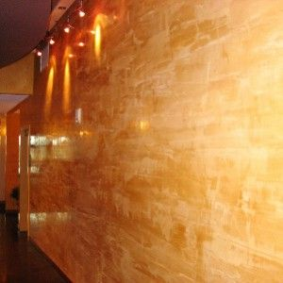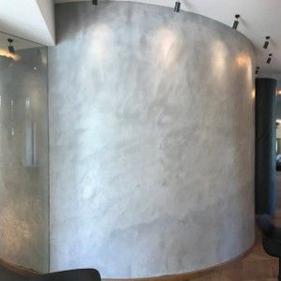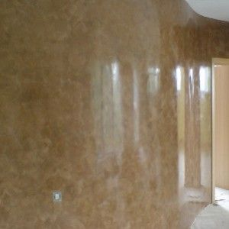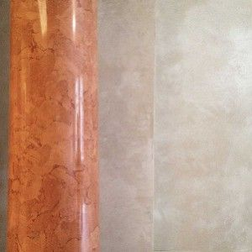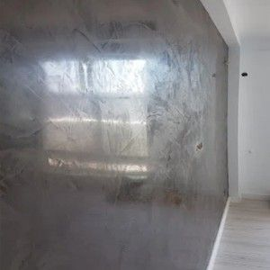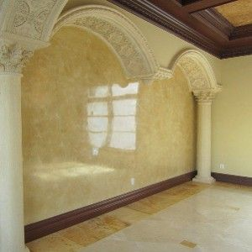
Последующий слой шпатлевки нужно наносить при высыхании предыдущего. Как правило, слою требуется около суток для полного высыхания, но это ещё зависит и от толщины слоя, и способности основания, на которое наносится шпатлёвка, впитывать влагу. После того, как вы закончили шпатлевать поверхность и она полностью засохла — необходимо зашлифовать её (эта процедура необходима для выравнивания всех мелких выступающих отростков шпаклёвки).

Видеоматериалы по теме занятия:
  - https://ok.ru/video/245917812163
  - https://www.youtube.com/watch?time_continue=5&v=F97GohLDY5s&feature=emb_logo
  - https://www.youtube.com/watch?time_continue=2&v=LJt5Cdw6iDA&feature=emb_logo
  - https://www.youtube.com/watch?time_continue=605&v=tkLS1bnLUdY&feature=emb_logo
  - https://www.youtube.com/watch?time_continue=2&v=6fCrf-Fr8O0&feature=emb_logo

Контрольные вопросы
  - Основные достоинства «венецианской штукатурки».
  - Основные недостатки «венецианской штукатурки».
  - Место происхождения «венецианской штукатурки».
  - Основные компоненты «венецианской штукатурки».
5. Разновидности «венецианской штукатурки».
6. Через какой промежуток времени после нанесения производится вощение «венецианской штукатурки?»
7. Минимальное количество слоёв «венецианской штукатурки».
8. Гарантированный срок эксплуатации «венецианской штукатурки».

4. Домашнее задание
Изучить предложенный материал, составить конспект, просмотреть видеоматериалы по теме занятия, ответить на контрольные вопросы. Выполненную работу необходимо сфотографировать и выслать на электронную почту: olganikipel@mail.ru или на WhatsApp ( 8-909-45-24-126.)

Желаю вам успехов!

